202313932KL4

例4　(多选)(2023·深州市中学高一期末)如图所示的四种电场中均有*a*、*b*两点，其中*a*、*b*两点的电场强度相同的是(　　)

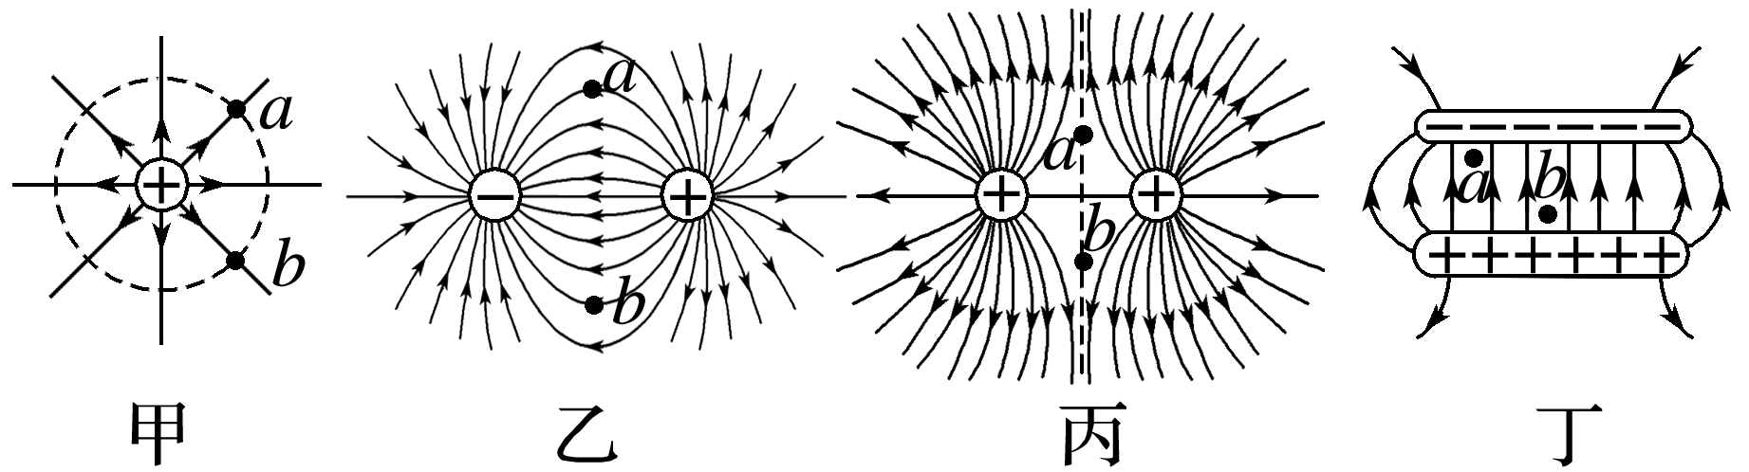

A．甲图中与点电荷等距的*a*、*b*两点

B．乙图中两等量异种点电荷连线的中垂线上与连线等距的*a*、*b*两点

C．丙图中两等量同种点电荷连线的中垂线上与连线等距的*a*、*b*两点

D．丁图中匀强电场中的*a*、*b*两点